**Jueves**

**12**

**de Noviembre**

**Segundo de Secundaria**

**Lengua Materna**

*Acotaciones misteriosas*

***Aprendizaje esperado:*** *Recopila leyendas populares para representarlas en escena.*

***Énfasis:*** *Escribir acotaciones.*

**¿Qué vamos a aprender?**

Aprenderás la importancia de las acotaciones al escribir cualquier texto dramático, pues a partir de ellas nos enteramos de todo aquello que no se dice verbalmente, pero que es fundamental para una puesta en escena. Como las acciones de los personajes, el espacio que habitan o incluso ciertas formas que tienen de decir algo, entre otros aspectos. Además, conocerás la funcionalidad de las acotaciones; así como en la importancia práctica que tienen en la elaboración de textos teatrales propios.

Es un tema interesante e indispensable para adentrarte en la elaboración de un texto teatral, al finalizar podrás, contar con más herramientas para transformar una leyenda popular en un texto que pueda ser llevado a escena. Seguramente has escuchado o leído diversas leyendas, ya sea en tu libro, en Internet, o porque te las ha contado algún familiar o amigo.

**¿Qué hacemos?**

¿Recuerdas alguna leyenda? ¿Conoces la leyenda de “La llorona”?

Es quizá la más popular en nuestro país.

Las leyendas son textos que, por lo general, se conservan gracias a la tradición oral, es decir que se transmiten de boca en boca. Afortunadamente, en la actualidad podemos encontrar libros que recopilan muchas de ellas, ayudando a su preservación.

¿Y qué caracteriza a una leyenda?

Las leyendas tienen como particularidad que son textos en los cuales se mezclan datos o acontecimientos reales con situaciones mágicas o sobrenaturales; en otras palabras, mezclan realidad y ficción, pero siempre empleando el imaginario de una comunidad.

Es por lo que estas narraciones tienen ciertos personajes que nos hacen estremecer, como fantasmas, seres demoníacos, espectros, brujas, apariciones, entes sobrenaturales, entre muchos otros.

“La leyenda del Chan”, conocida en los estados de Jalisco, Guanajuato y Aguascalientes.

*El Chan es un monstruo acuático que vive dentro de una cueva en los manantiales de la región de La Cañada, y cuando las personas acuden a bañarse, éste las captura y se las lleva con él a su cueva.*

En las leyendas se utilizan datos reales como una fecha, un acontecimiento histórico, un lugar geográfico y, en ocasiones, hasta se incluyen los nombres y apellidos de los personajes.

Pero ahora, ¿qué sucedería si quisieras que esta pieza se transforme en un texto dramático?

En primer lugar, tendrías que construir algunos personajes, ya que en un texto dramático no nos enteramos por un narrador omnisciente de los acontecimientos, nos enteramos por medio de las acciones de los personajes. Y esos personajes tendrían que estar en una situación específica.

En el caso de esta leyenda, una situación que tenga que ver con el Chan. Incluso la misma leyenda ya nos da pistas del lugar en el que puede suceder. Podría suceder en un manantial.

Lee el inicio de una posible adaptación a esta leyenda. Presta particular atención a todo lo que se encuentre entre paréntesis.

LUPE: (Metiendo los pies al manantial, temerosa y mirando hacia la cueva.) Pedro, ¿estás seguro de que esa no es la cueva donde vive el Chan?

PEDRO: (Contestando de mala manera mientras se mete al río y da la espalda a la cueva.) Lupe, ya te dije que sólo es una leyenda, y no es cierta. ¡Qué miedosa eres!

LUPE: (Abriendo los ojos y retrocediendo.) ¡Salte del agua! ¡Rápido! ¡El Chan está detrás de ti!

A la información contenida en los paréntesis se le llama acotaciones o didascalias. Y, efectivamente, sirven para mostrar todo aquello que no es dicho por los personajes.

Conoce la leyenda de “La manda y el taxista”, e intenta de nuevo trabajar con las acotaciones al momento de trasladarla a un texto dramático.

*“La manda y el taxista”*

*Algunos taxistas cuentan que, al caer la tarde, una dama vestida de blanco hace la parada. Ella pide a los conductores que la lleven a varias iglesias. En cada una de ellas, reza dentro del taxi.*

*Al terminar el recorrido, indica el camino a una casa, y cuando llega a ella, desciende del automóvil, pidiéndole al taxista que espere, que entrará por dinero para pagarle.*

*Tras esperar un buen rato, el taxista toca la puerta por donde entró y, al preguntar por ella, recibe una invitación para unirse al velorio de la dama de blanco.*

¿Pudiste identificar claramente los personajes? ¿Y qué piensas de los espacios en los que ocurre esta leyenda?

El relato va dejando claros estos espacios. Se mencionan las iglesias, la casa de la difunta, incluso el taxi puede ser considerado un lugar de acción.

Cada que pienses en realizar una adaptación para un texto dramático, presta mucha atención a esos elementos, ya que el entorno en el que ocurren las acciones de los personajes es tan importante como lo que dicen o hacen. Y este tipo de información puede incluirse dentro de las acotaciones.

Lee tu adaptación de un momento de esta leyenda. Primero revísala sin acotaciones.

Ejemplo de diálogos:

DAMA: ¿Puede pararse en la iglesia de La Conchita?

CHOFER: ¿La voy a dejar ahí?...

DAMA: No, vamos a realizar un recorrido largo por siete iglesias y nos detendremos en cada una por un momento.

CHOFER: Uh, pero ¿voy a tener que esperarla o cómo va a ser? Le puede salir algo caro.

DAMA: No me bajaré del taxi… me quedaré aquí y haré una oración en silencio…

CHOFER: Bueno, al cliente lo que pida… vayamos, pues...

Revisa cómo, apoyándote de las acotaciones, puedes dar más vida a tu texto.

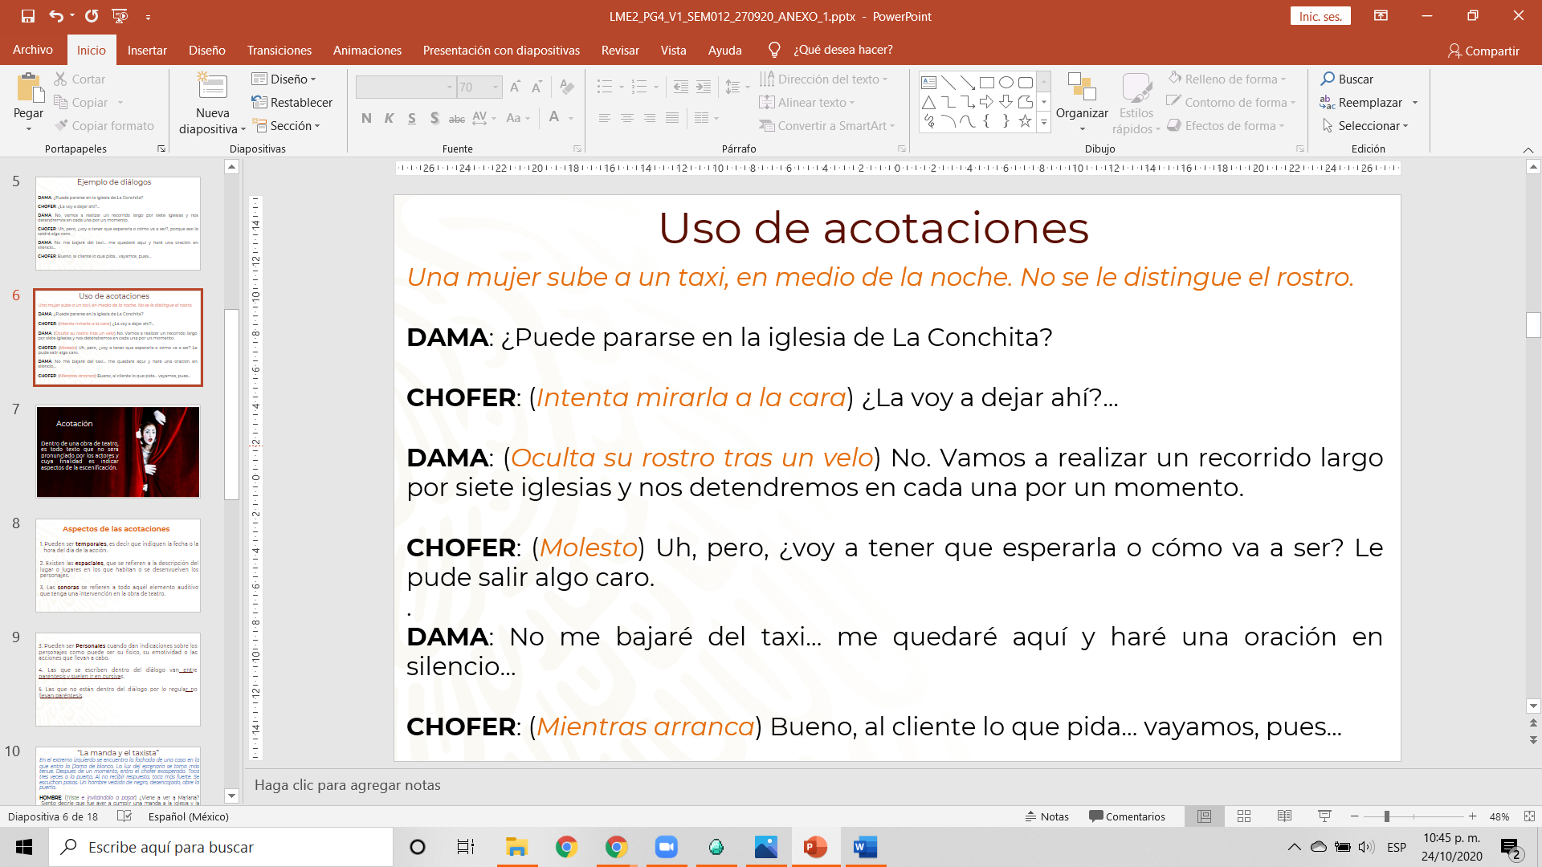

En primer lugar, lo que se colocó es la acotación que indica que la mujer se sube al taxi y que es media noche.

Lo primero que hace esta acotación, es situarnos en un espacio y en un tiempo específico. Además, apoya a la atmósfera de misterio al indicar que a la mujer no se le distingue el rostro. Esta misma sensación se refuerza cuando nos damos cuenta de que el hombre intenta distinguirle la cara.

Sería muy distinto si el hombre no la volteara a ver y nunca se diera cuenta de que hay algo particular en ella. O si sucediera a plena luz del día.

Y también las acotaciones dejan ver en algún momento el interior del personaje; en este ejemplo, que hay algo que le molesta.

¿Te vas dando cuenta de cómo las acotaciones ayudan a que nuestro texto dramático tenga más complejidad?

No todos los textos dramáticos poseen acotaciones; hay algunos textos que tienen muchas y otros en los que el autor decide que no es necesario emplearlas. Ten presente que son una herramienta.

La acotación significa etimológicamente “advertencia” o “aclaración”. Según el Diccionario de la Lengua Española, una acotación es:

*Acotación*

*En el texto de una obra de teatro, es una nota, generalmente del autor, con indicaciones sobre los personajes y el desarrollo de la escena.*

Las acotaciones son escritas por los dramaturgos para dar indicaciones claras de cómo deben actuar los personajes, además de sus acciones en escena, que pueden incluir entradas y salidas, o el uso de ciertos objetos.

En algunos casos, incluso tienen que ver con elementos sonoros, la iluminación y hasta el vestuario de los personajes.

Siempre saltan a la vista porque están entre paréntesis o corchetes, y en un estilo de letra cursiva. Así se han usado convencionalmente, aunque hay autores que no necesariamente las usan de esa manera.

Lo que debes tener presente es que las acotaciones sirven para orientar al director y a los actores acerca del mundo que la obra está construyendo, y que no siempre está dicho con palabras.

Observa el siguiente material que puede ayudarte a comprender un poco más el uso de las acotaciones

* **De nuestra pluma al escenario**

<https://youtu.be/cMyQ38DcZdk>

Recupera algunas maneras en que las acotaciones pueden ser empleadas.

Aspectos de las acotaciones

1. Pueden ser temporales, es decir que indiquen la fecha o la hora de la acción dramática.

2. Existen las espaciales, que se refieren a la descripción del lugar o lugares en los que habitan o se desenvuelven los personajes.

3. Las sonoras se refieren a todo aquel elemento auditivo que tenga una intervención en la obra de teatro, ya sea musical, algún sonido de la naturaleza o cualquier cosa que nos entre por los oídos.

4. También pueden ser personales cuando dan indicaciones sobre los personajes, como puede ser su físico, la ropa que traen puesta, su emotividad o las acciones que llevan a cabo.

5. Las que se escriben dentro del diálogo van entre paréntesis y suelen ir en cursivas.

6. Las que no están dentro del diálogo, por lo regular, no llevan paréntesis.

Observa cómo se aplicarían algunos de estos aspectos a la versión de “El taxista y la manda”.



¿Te diste cuenta de cómo resaltan algunas acotaciones específicas?

La indicación de que la luz se vuelve más tenue. Esta es una acotación espacial referente a la luz, que ayuda a generar una atmósfera de misterio.

También se utilizó el verde cuando eran acotaciones que tenían que ver con la emotividad de los personajes. O el morado, con las que se referían a las acciones físicas. Y en azul se señalan aquéllas que se encontraban fuera de los diálogos y se referían principalmente a la descripción del espacio.

Hay muchas maneras de utilizarlas, lo importante es saber cuáles son las que más te convienen, ésas que aporten de manera más contundente al texto que estas diseñando.

Una leyenda más con la que podrás poner a prueba tu habilidad como adaptador.

*“La calle de don Juan Manuel”*

*Hay una leyenda que dice que, en la actual calle de República de Uruguay, en el Centro de la Ciudad de México, vivía un hombre muy rico llamado Juan Manuel de Solórzano junto con su joven y guapa esposa. Ella era muy bella, y él, un hombre muy celoso.*

*Juan Manuel sospechaba que su esposa le era infiel. Enloquecido de celos decidió asesinar al primer hombre que pasara frente a su casa en punto de las once de la noche.*

*Don Juan Manuel le preguntó a su primera víctima…*

*Perdone, ¿qué hora es?*

*‒Las once.*

*‒Dichoso usted que sabe la hora de su muerte.*

*Después de esas palabras, enterraba un puñal en el corazón de los transeúntes. Fueron varios crímenes cometidos por Juan Manuel, hasta que una noche asesinó a su sobrino.*

*Unos dicen que, atormentado, fue con las autoridades a declarar la serie de asesinatos. El hombre enloqueció completamente, y amaneció colgado en la horca pública.*

Muchos aseguran que, en la actualidad, en la misma calle, aparece un hombre y pregunta la hora a todos los que pasan por ahí.

Según lo que has revisado, si quisieras adaptar esta leyenda a un texto dramático, tendrías que prestar atención a los personajes, el lugar geográfico y la mezcla de realidad con fantasía, que son las características principales de la leyenda.

Además de analizar y tener presentes todas las acciones de los personajes, como los celos de don Juan Manuel, o su decisión por asesinar a otras personas. Todo esto te ayudará a construir la trama de esta adaptación

En el siguiente ejemplo procura identificar los diferentes tipos de acotaciones; presta mucha atención a la actividad.

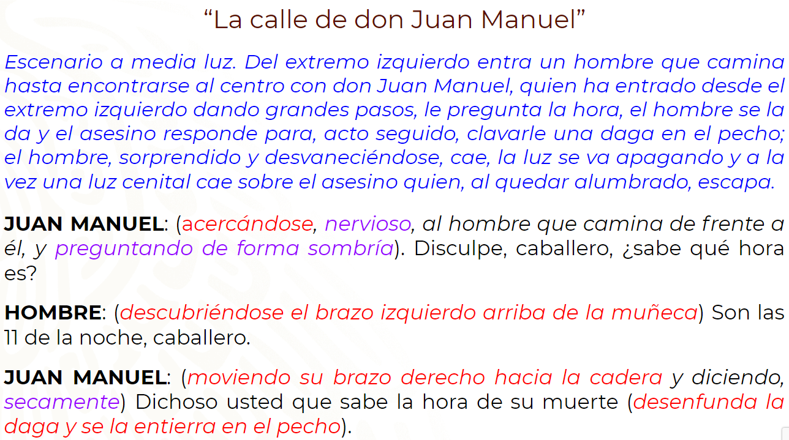

En el ejemplo anterior encontramos que el color morado señalaba aquellas acotaciones relacionadas con la emoción de los personajes, mientras que el rojo estaba enfocado en las acciones físicas.

El azul fue nuevamente empleado para aquéllas que se referían al espacio y el escenario en que sucedería nuestra obra.

Recuerda que las obras de teatro están escritas para representarse y, por tal motivo, tanto los diálogos como las acotaciones y todo lo que ocurre en el escenario, deben estar pensados para crear un mundo ficcional claro y sólido.

Ahora que has reflexionado sobre las leyendas y las obras de teatro, analiza un último ejemplo, esta vez con la leyenda “La mulata de Córdoba”. Intenta convertirla en un texto dramático.

*La mulata de Córdoba*

*En los tiempos de la Colonia, en Córdoba, Veracruz, existía una bellísima mulata llamada Soledad, quien, a pesar de que pasaba el tiempo, nunca envejecía, por el contrario, su belleza aumentaba.*

*Sus vecinos observaban cómo, por las noches, de su ventana salían luces parecidas a las llamas.*

*Durante el día, ayudaba a los necesitados, pues tenía el don de la curación; además, podía predecir fenómenos naturales*

*Fue acusada de brujería con el Santo Oficio, y poco después, condenada a la hoguera.*

*Cercana a la ejecución, Soledad dibujó con un trozo de carbón un barco que mágicamente cobró vida.*

*El guardia que la custodiaba dijo que ella montó en la nave y desapareció entre los rincones oscuros de su celda.*

Esta leyenda es muy popular en todo el estado de Veracruz y, gracias a la tradición oral, se ha difundido en muchos estados de nuestra República Mexicana.

¿Qué datos puedes obtener si realizas un análisis de esta leyenda?

Conoces datos como el nombre del personaje principal, así como su lugar de procedencia. Además, características específicas, como que era muy bella y se dedicaba a curar a otras personas, o que de su hogar salían luces por las noches.

Observa algunos de estos datos resultados en el texto.

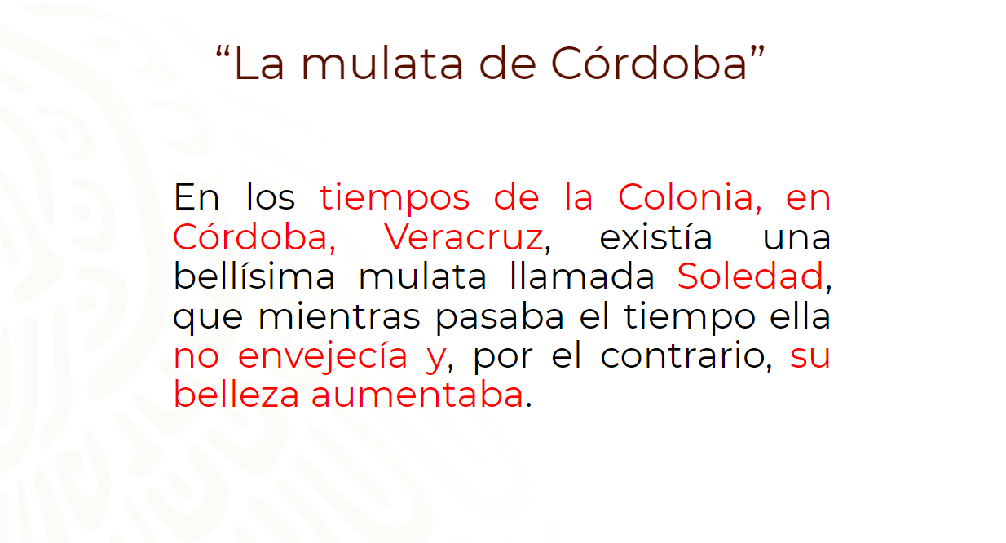

Las palabras en color rojo son algunos elementos que te ayudarán para crear tu texto teatral.

A partir de ellos puedes construir a los personajes, así como su espacio y entorno. Por ejemplo, cuando se dice que son los tiempos de la Colonia, puedes intuir qué tipo de construcciones o vestimentas existían.

Y también cuando se dice que Soledad no envejecía y su belleza aumentaba, puedes empezar a dotar de características a ese personaje.

Recuerda que, entre mejor conozcas a tus personajes y más características les construyas, más complejos serán éstos.

Intenta crear algunos diálogos.

Recuerda que, para una adaptación, es válido agregar personajes a la trama, siempre y cuando te ayuden a traducir lo que ocurre en la leyenda.

Estos son los personajes que se seleccionaron para la adaptación.

Para este ejemplo, se incluyó el personaje de la mulata Soledad, además, se dotó de personalidad a algunos habitantes del pueblo que son mencionados en la leyenda.

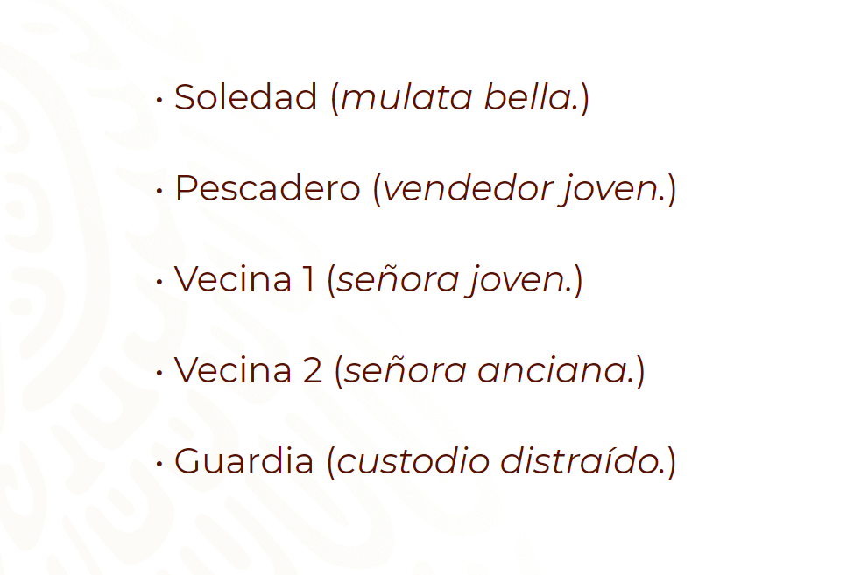

Observa cómo, desde la elección de los personajes, puedes utilizar las acotaciones para señalar algunas características físicas o sociales.

No olvides lo importante que puede ser el empleo de las acotaciones para reforzar con acciones lo que se dice.

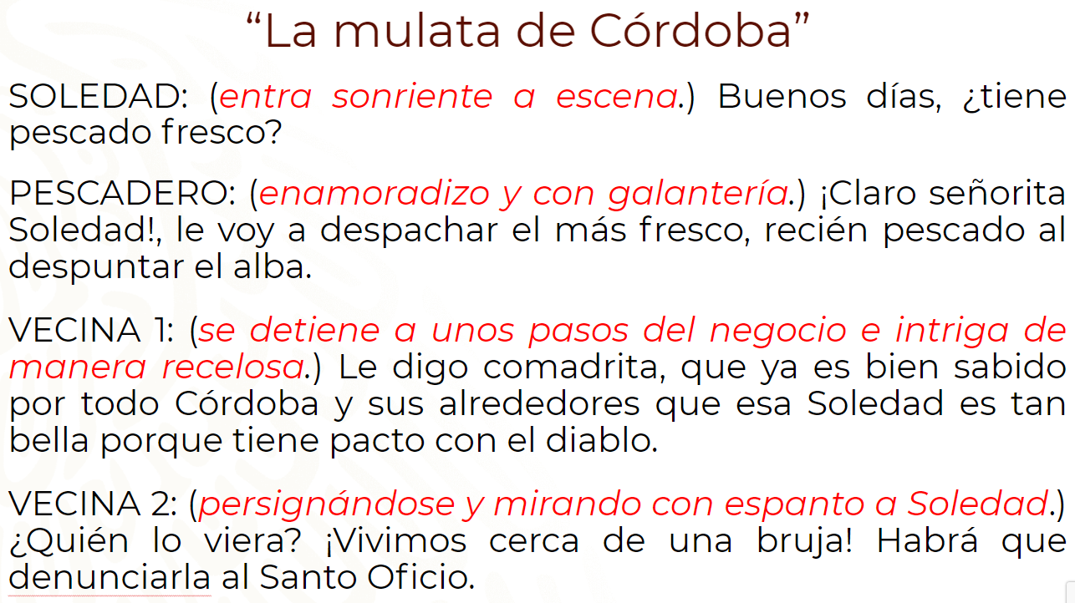

Ambas vecinas salen de escena.

¿Te diste cuenta de cómo las acotaciones y los diálogos están construidos a partir de lo que conoces gracias a la leyenda?

Hay muchas formas de convertirla en texto dramático, todo dependerá de la imaginación y creatividad de cada persona. Las acotaciones conviven con el diálogo para crear un texto dramático digno de representarse en escena.

En una adaptación puedes agregar o eliminar los elementos que consideres pertinentes, la única misión que tienes es procurar conservar la esencia de la leyenda original.

No olvides que las leyendas son un gran tesoro cultural de nuestro país y conservarlas, ya sea de forma oral o a través de escenificaciones, es una gran experiencia.

**El Reto de Hoy:**

Indaga con tus familiares o amigos las leyendas que se cuenten en tu localidad. Elige una y escríbela en tu cuaderno una breve obra de teatro poniendo énfasis en las acotaciones.

**¡Buen trabajo!**

**Gracias por tu esfuerzo.**

**Para saber más:**

Lecturas

<https://libros.conaliteg.gob.mx/secundaria.html>